Segurança e Controle de Acesso
Controlar os acessos dos usuários aos diversos módulos dos sistemas de forma que cada usuário só possa ter acesso a informações que lhe digam respeito.

Novas Telas e Opções

Parâmetros Globais para Senhas
Na tela de Parâmetros Globais foi criada uma nova pasta chamada “Senha”. Nesta nova pasta configura-se como a segurança do sistema irá funcionar.

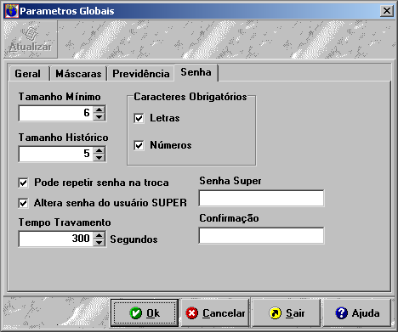

O campo “Tamanho Mínimo” indica qual deverá ser o tamanho mínimo da senha dos usuários. O valor default é 6.
Foi criada uma tabela na qual se guardam as últimas senhas de cada usuário. O campo “Tamanho Histórico” indica quantas cópias de senhas ficarão guardadas nesta tabela. O valor default é 5. Um usuário não poderá alterar sua senha para uma das senhas que estiverem armazenadas nesta lista, ou seja, se o usuário tinha a senha “abc123” e alterou para “xyz789” ele só poderá alterar sua senha para “abc123” depois de 5 alterações de senha.
O Campo “Pode repetir senha na troca” interfere diretamente no caso acima, permitindo que o usuário repita sua senha na troca da mesma, porém ele só pode repetir a senha corrente.
Os campos “Caracteres Obrigatórios” indicam que caracteres serão obrigatórios na senha. Se a opção “Letras” estiver marcada a senha deverá conter pelo menos uma letra. Se a opção “Números” estiver marcada, a senha deverá conter pelo menos um número. Caso nenhuma das opções esteja marcada não se fará nenhuma obrigatoriedade de letras ou números. Caso ambas estejam marcadas, as senhas deverão conter letras e números.
O Campo “Altera Senha Super” indica se a senha do usuário “Super” vai ser fixa ou, se seguirá a fórmula de cálculo tradicional de uma senha variável de acordo com o dia e hora.
Os campos “Senha Super” e “Confirmação” servem para que se informe a senha do usuário “Super”, e deve seguir a mesma regra das demais senhas (quantidade de caracteres, letras, números, etc).
O campo “Tempo Travamento” serve para indicar depois de quanto tempo, em segundos, sem nenhuma interferência do usuário, o sistema mostrará uma janela pedindo a senha do usuário. O valor default é 600 (10 minutos). Esta opção ainda não está implementada.

Cadastro de Usuários e Grupos
As telas de cadastro de Usuários e Grupos foram unificadas numa única e nova tela, ficando, a mesma, divididas em duas partes, como se vê no exemplo abaixo. Na parte superior, ficam os usuários do sistema; e na parte inferior, ficam os grupos do sistema.

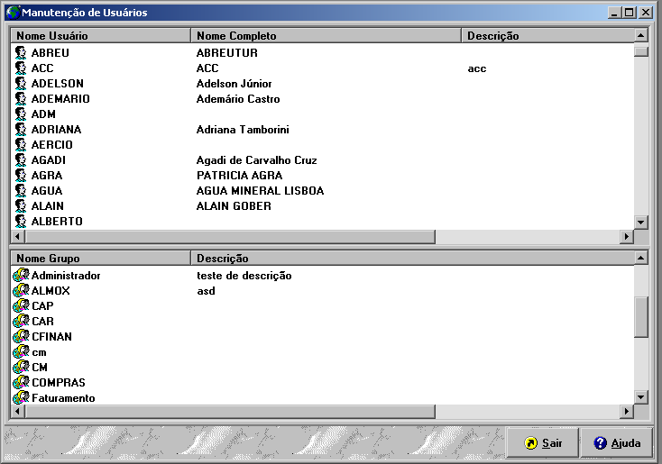
Para incluir, alterar, excluir, alterar os direitos ou ainda, no caso de usuário, ver os grupos deve-se clicar com o botão direito do mouse sobre a área do usuário ou grupo, conforme desejado. Pode-se, também, utilizar o teclado através das teclas de atalho conforme mostrado abaixo.

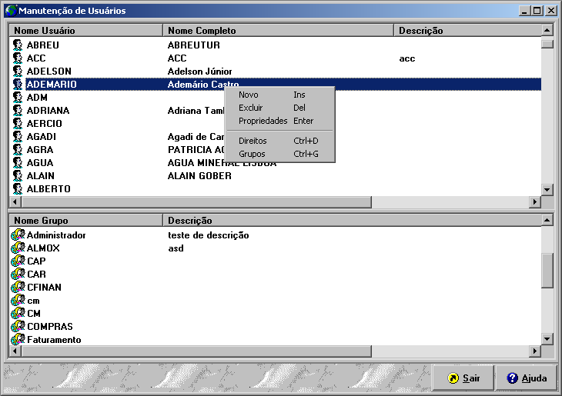

Pra se incluir um novo usuário clique com o botão direito do mouse sobre a lista de usuários e escolher a opção “Incluir”, ou então, pressionar a tecla Ins. Para se alterar as informações do usuário clique com o botão direito sobre o usuário que se deseja alterar e escolha a opção “Propriedades” ou então, pressione Enter. Para se excluir um usuário, clique com o botão direito sobre o usuário e escolha a opção Excluir ou pressione a tecla “Del”. O sistema irá pedir confirmação para a exclusão do usuário. Tanto na inclusão quanto na alteração aparecerá uma tela para se informar ou alterar as informações do usuário.

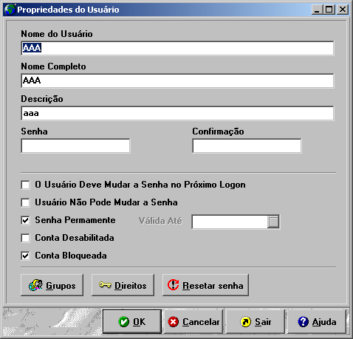

Nesta tela devem ser informados o Nome de Usuário, Nome Completo e a Descrição entre outras informações. Caso a senha não seja informada a mesma será o padrão (MUDESUASENHA) e no primeiro logon do novo usuário será pedido para ele mude a senha.
Pode-se especificar que o usuário não poderá mudar sua senha, marcando a opção “Usuário não pode mudar a senha”.
A opção “O usuário deve alterar sua senha no próximo logon” serve para obrigar o usuário a alterar a sua senha na próxima vez que fizer logon no sistema.
A opção “Senha Permanente” indica a conta do usuário não tem prazo de expiração. Caso a opção seja desmarcada o sistema irá pedir uma data de expiração, a qual indica até quando sua conta pode ser utilizada. O valor default é 30 dias após a data atual.
A opção “Conta Desabilitada” pode ser utilizada para se impedir que o usuário faça logon no sistema sem precisar removê-lo.
A opção “Conta Bloqueada”, quando marcada, indica que houveram três tentativas erradas de acesso a essa conta através de erro de digitação de senha. Para desbloquear o usuário basta desmarcar esta opção.
O botão “Grupos” exibe a tela para manutenção dos grupos do usuário, permitindo sua alteração.
O botão “Direitos” exibe a tela para manutenção dos direitos do usuário, permitindo sua alteração.
O botão “Resetar Senha” altera a senha do usuário para “MUDESUASENHA” e marca a opção “O usuário deve mudar sua senha no próximo logon”, de forma que o usuário seja obrigado a muda-la.

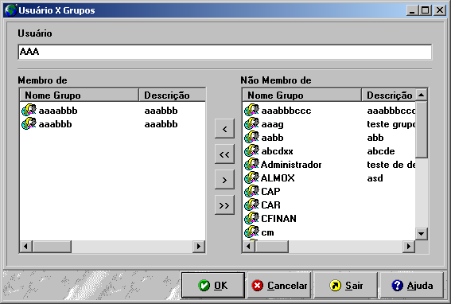

Do lado esquerdo estão os grupos ao qual o usuário está relacionado. Do lado direito os que o usuário não está relacionado.
Para se atribuir um grupo para um determinado usuário basta escolher o grupo ao qual se quer atribuir o usuário e clicar no botão “<”. Para se excluir um grupo do usuário, escolha o grupo do lado esquerdo e clique em “>”. Para se atribuir todos os grupos ao usuário basta clicar em “<<”. Para se remover o usuário de todos os grupos clique em “>>”.
Pode-se selecionar mais de um grupo para serem atribuídos os removidos de uma só vez. Para isso clique sobre os grupos pressionando a tecla “CTRL”.

Ao se pressionar o botão “Direitos” abre-se a tela abaixo para cadastramento ou alteração dos direitos do usuário.

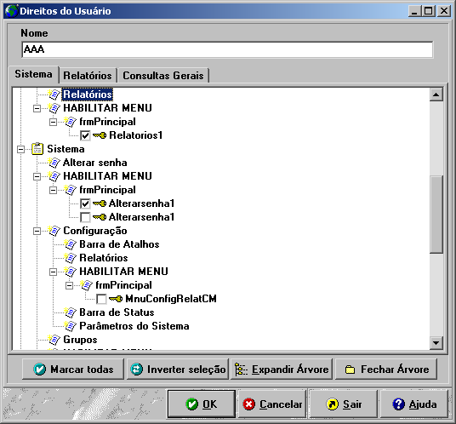

Nesta tela, através de uma árvore hierárquica, pode-se selecionar a quais opções do sistema o usuário terá acesso. Para se marcar ou desmarcar uma opção bastando clicar no quadradinho ao lado da opção.

